Тема: Использование физического практикума и эксперимента для подготовки учащихся к Единому Государственному Экзамену
(Элективный курс- Механика).

Обобщение опыта работы учителя физики МОУ «СОШ№7».

Выполнил:
Еремяшев Николай Константинович
учитель физики МОУ СОШ № 7
г. Южноуральска

Южноуральск 2010
Содержание.

1. | Пояснительная записка. | Стр. 3
2. | Измерение физических величин. | Стр.5
3. | Содержание программы курса. | Стр.7
4. | Реализация программы, планируемый результат. | Стр.11
5. | Использованная литература. | Стр.13
6. | Приложение №1. Кодификатор ЕГЭ. Технические  описания лабораторных циклов. | Стр.14
7. | Приложение №2. Протокол проверки результатов ЕГЭ. | Стр.15
8. | Приложение №3. Лабораторная работа №1. Изучение  законов равноускоренного движения по наклонной  плоскости. | Стр. 17
9. | Приложение №4. Лабораторная работа №2. Изучение  движения тела под действием силы тяжести. | Стр. 22
10. | Приложение №5. Лабораторная работа №3. Изучение  условий равновесия тел. | Стр. 27
11. | Приложение №6. Лабораторная работа №4. Изучение  движения связанных систем. | Стр. 32
12. | Приложение №7. Лабораторная работа №5. Изучение  закона сохранения импульса. | Стр. 36
13. | Приложение №8. Лабораторная работа №6.  Изучение закона сохранения энергии. | Стр.40
14. | Приложение №9. Лабораторная работа №7.  Изучение динамики движения тела по окружности. | Стр. 43
15. | Приложение №10. Лабораторная работа №8.  Изучение динамики колебательных процессов | Стр. 47

Раздел №1
Пояснительная записка.
Актуальность проблемы.

Пятый год продолжается эксперимент по введению Единого Государственного Экзамена в школах Челябинской области. Главной целью экзамена является совмещение итоговой аттестации выпускников общеобразовательных учреждений и вступительных экзаменов в государственные ВУЗы, повышение качества и объективности результатов.
За 210 минут выпускнику предлагается решить 40 задач, из которых шесть являются повышенного уровня сложности. Это возможно только в результате планомерной, последовательной подготовки в течении нескольких лет. Особенным важным является заключительный этап подготовки, необходимо от механистического подхода в решении задач перейти к осмысленному пониманию на основе экспериментально-практического действия.
Интенсивный учебно-тренировочный процесс разумнее всего начать с момента, когда учащиеся приступают к повторению курса физики.
Основным базовым элементом содержания ЕГЭ является раздел физики «Механика», он составляет около 30% заданий (А), 25% (В) и
20-30% группы (С). А также является основой для решения комбинированных задач в других разделах физики.
Исходя из итогов ЕГЭ Челябинской области, уровень обученности выпускников колебался от 44% до 73% по темам:
Задания (А)
А-1 | Равномерное и равноускоренное движение | 47%
А-2 | Законы Ньютона | 63%
А-3 | Силы в Механике | 73%
А-4 | Условия равновесия тел | 67%
А-5 | Механическая работа, мощность, энергия | 57%
А-6 | Колебания | 46%
А-7 | Механические волны | 44%
Задания (В)
В-1 | Механическая энергия. Закон сохранения энергии. | 26%
Задания (С)
С-1 | Применение законов сохранения импульса и энергии в механике. | 22%

Образовательные цели курса:
- Освоение основных базовых понятий, законов, принципов физики, формирование общего представления о механическом движении.
- Развитие познавательных универсальных способностей (теоретическое мышление, творческого поиска, практических исследовательских навыков)
- Формирование внутренней мотивации в процессе самообразования, создание условия для самореализации и саморазвитии личности.
Основные задачи курса:
- Обеспечение учащихся необходимой лабораторно- технической базой.
- Формирование системы взаимосвязанных теоретических и практических знаний в разделе «Механика» и их реализация, в виде умений решать задачи.
- Вовлечение информационных технологий в процессе обучения.
- Создание учебного пространства для развития ряда умений: моделировать, рационально мыслить, самостоятельно принимать решения.
- Умение определять границы применения физических законов, достоверности результата, оценка погрешности эксперимента.

Организация практической деятельности:
Процесс усвоения знаний, умений и навыков предполагает организацию самостоятельной познавательной деятельности учащихся и осознание её необходимости. Ведущая роль принадлежит учителю. Под его руководством организуется деятельность ученика.
Решение задачи начинается с процесса ее восприятия, от отражения задачи в сознании ученика. Затем переходим к процессу составления плана решения и его реализации, результата, организации проверки его.
К экспериментальным задачам относятся такие задачи, которые не могут быть решены без постановки опытов или измерений. Кроме того, такие задачи развивают наблюдательность способствуют глубокому пониманию сущности явлений.
В роли эксперимента выделяем следующие виды задач:
а) задачи, в которых без эксперимента нельзя получить ответ;
б) эксперимент используется для проверки определенной ситуации, законов, явлений;
в) эксперимент используется для иллюстрации описанного уже явления;
г) эксперимент используется для определения коэффициентов, констант физических величин;
д) определяется достоверность физических величин;
е) для практической проверки физических гипотез;

Для организации ЕГЭ в масштабе страны используется большое количество задач, которые распределяются по «Кимам» равномерно, согласно своей сложности. Проанализировав учебно-тренировочные материалы за предыдущие годы, можно выявить, что в основу задач закладываются стандартные ситуации, на базе которых предлагаются различные варианты решений. Я предлагаю смодулировать эти ситуации на лабораторном спец практикуме, где мы с учащимися рассматриваем эти задачи во всех возмжных вариантах, отрабатываем умение решать предложенные задания на теоретическом уровне.
Спецпрактикум организуется только для учащихся, которые выбрали сдавать физику в форме ЕГЭ. После повторения темы механика (октябрь - ноябрь) предлагаются лабораторные работы, которые выполняются по скользящей схеме, группами по 3-4 человека. Количество лабораторных определяется содержанием темы и наличием приборов. При решении лабораторных работ определен: а) базовый уровень; б) вариативный; в) творческий.
Главная задача лабораторно-практического задания является изучение законов, описывающих ситуацию, нахождение физических величин, погрешностей опыта. Каждая задача рассчитана на два часа практической работы.

Раздел № 2.
Измерение физических величин.
Физику называют точной наукой, поскольку основные физические утверждения имеют количественные выражения. Физика является экспериментальной наукой, так как ее законы получены в результате экспериментального изучения природы.
Физическая величина есть характеристика объектов и явлений материального мира, общая, в качественном отношении, для многих объектов и явлений, но индивидуальная в их количественном отношении физическая величина, принятая за независимую от других, называется основной, а которая определяется через основные физические величины, называется производной.
В системе (СИ) приняты 7 основных величин.
l -длина, m- масса, t- время, I - сила тока, Т-температура, j - сила свет.
Количественное содержание характеристики физической величины называется размером физической величины.
Измерения, при которых измерительный прибор дает непосредственную информацию о физической величине, называют прямыми измерениями. Измерения, полученные путем вычислений других физических величин, называют косвенными.
Основой всех измерений является сравнение значения величин с эталоном.
Погрешность измерений.
При измерении физических величин любыми приборами результат измерений отличается от истинного, это обусловлено несовершенством прибора или ошибкой экспериментатора, влиянием внешних факторов на процесс измерения.
Отличие результата от истинного значения называют абсолютной погрешностью.
∆ = /х - а/, где х - результат измерений, а-истинное значение.
Абсолютная погрешность не дает полного представления о качестве эксперимента.
Относительной погрешностью измерения называется отношение абсолютной погрешности к ее истинному значению, выражается в долях или в процентах.
ع= (∆/а)*100%

Систематическими погрешностями называют погрешности, остающиеся неизменными в повторных измерениях. Случайными называются ошибки неопределенные по своей причине, независящие от экспериментатора.
∆ = ∆сист. + ∆случ.

Можно утверждать, что значение а лежит в интервале

х - ∆ < а < х + ∆ или а = х ± ∆
Значит запись результатов опыта, эксперимента записываются, например,
t = 7.8с ± 0.2с
m=5.53г ± 0.02г

Косвенные или инструментальные ошибки определяются совершенством прибора
∆инст. < с/2

Где с- цена деления прибора.

При определении косвенных физических величин, если величина Z является производной от величины x и y, то общая относительная ошибки
$\frac{\text{ΔΖ}}{Ζ}=\frac{\text{ΔΧ}}{Χ}+\frac{\text{ΔΥ}}{Υ}$ или ع_{z} = ع_{x} + ع_{y} , тогда результат записывается
в виде а =Z ± عZ, где ∆ = ع*Z -суммарная абсолютная погрешность.

В различных экспериментах вопрос о результате и ошибке опыта решается по-разному. Но если результаты опыта позволили определить и прямую и косвенную ошибку, то большая ошибка поглощает меньшую, то есть:
Прямым результатом опыта x = 5.3см ± 0.3см, а косвенный х=5.3см±0.2см, то выбирается первый, с наибольшей ошибкой.
После определения результата и ошибки, необходимо провести его оценку и определить факторы, влияющие на результат и ошибки, оценить объективность результата и область его действия.

Раздел №3.
Содержание программ. Краткое описание лабораторных циклов.

Программа содержит восемь двух часовых лабораторных цикла по теме «Механика», согласно КИМам Кодификатора ( Приложение №1), охватывает весь раздел «Механики» курса физики средней школы. Программа рассчитана на 34 часа. Занятия могут проводиться в 10 и 11 классах в виде элективного курса или факультативов для подготовки к ЕГЭ. В каждом лабораторном цикле содержаться 3-5 лабораторных заданий. Задания разной сложности: от репродуктивных до творческих. Учащимся предлагается смоделировать ситуацию на практике, и даются возможные варианты решения.

Лабораторная работа №1.
Изучение законов равноускоренного движения по наклонной плоскости.

На базе этой экспериментальной ситуации сформированы задачи из разделов Кодификатора ЕГЭ.

  - Механическое движение и его относительная система отсчёта.
  - Материальная точка.
  - Траектория. Путь и перемещение.
  - Скорость.
  - Ускорение.
  - Уравнения прямолинейного равноускоренного движения.
1.10 Взаимодействие тел. Силы.
1.11 Первый закон Ньютона.
1.12 Второй закон Ньютона.
1.14 Суперпозиция сил.
1.19 Сила трения. Закон трения скольжения.
В работе проверяются законы равноускоренного движения, действие и применение I и II закона Ньютона.
Рассматривается кинематика и динамика движения тел по наклонной плоскости, определяются характеристики движений V, а, S, ,F. Изучается условие равновесия системы тел, законы движения.

Лабораторная работа №2
Изучение движения тела под действием силы тяжести.

Используются и отрабатываются знания и умения из разделов Кодификатора КИМа ЕГЭ.
  - Механическое движение и его относительные системы отсчёта.
  - Материальная точка.
  - Траектория. Путь и перемещение.
  - Скорость.
  - Ускорение.
  - Свободное падение, движение под действием силы тяжести.
В работе решается основная задача кинематики - определение положения тела в любой промежуток времени. Формируются умения проектирования векторных величин V, a, S для различных случаев движения на оси изучаются: движение тел, брошенных вертикально, свободно падающих, брошенных горизонтально и под углом к горизонту.

Лабораторная работа №3.
Изучение условий равновесия тел.
Эта лабораторно-практическая работа проводилась в 7 классе в теме «Рычаги» и в 9 классе - лабораторная работа №6 «Изучение равновесия тел под действием нескольких сил». Физика 9 класс И.К. Кикоин, А.К. Кикоин.
Содержание работы соответствует элементам содержания Кодификатора по физике КИМ ЕГЭ.
1.10 Взаимодействие. Сила.
1.11 Инерция. Первый закон Ньютона.
1.13 Третий закон Ньютона.
1.14 Принцип суперпозиции сил.
1.16 Момент силы.
1.17 Условие равновесия сил.
В работе рассматриваются различные случаи равновесия тел и условия равновесия тел, имеющих одну или несколько точек опоры, на основе
I закона Ньютона, закона равенства момента сил.
Лабораторная работа №4.
Изучение законов движения связанных систем.

Движение связанных систем рассматривается в частях B и C и соответствуют элементам Кодификатора ЕГЭ.
  - Механическое движение и его относительность.
  - Материальная точка.
  - Траектория. Путь и перемещение.
  - Скорость.
  - Ускорение.
  - Уравнение прямолинейного, равноускоренного движения.
1.10 Взаимодействие тел. Сила.
1.12 Второй закон Ньютона.
1.13 Третий закон Ньютона.
1.14 Принцип суперпозиции сил.
1.18 Сила тяжести.
Важность задачи в её комплексном решении, рассмотрении законов движения нескольких тел и их взаимосвязи, решении систем уравнений.

Лабораторная работа №5.
Изучение закона сохранения импульса тел при
упругом столкновении.
Работа выполняется согласно описанию В.А. Бурова, Ю.И. Дика «Практикум по физике работа № 9.

Содержание работы соответствует элементам кодификатора ЕГЭ.
1.3 Траектория. Путь и перемещение.
1.4 Скорость.
1.10 Взаимодействия тел. Сила.
1.13 Третий закон Ньютона.
1.21 Импульс. Закон сохранения импульса.
1.24 Кинетическая энергия.
1.25 потенциальная энергия.
1.26 Закон сохранения механической энергии.
Закон сохранения импульса является фундаментальным и используется практически во всех задачах уровня С в сочетании с законом сохранения энергии. У ребят формируется понимание процесса передачи импульса и энергии при взаимодействии тел.

Лабораторная работа № 6.
Изучение закона сохранения энергии.
В.А. Буров, Ю.И. Дик «Практикум по физике». «Сравнение изменения потенциальной энергии падающего груза с изменением энергии пружины».

Содержание работы соответствует элементам кодификатора. КИМ ЕГЭ.
  - Свободное падение.
1.18 Сила тяжести.
1.20 Сила упругости. Закон Гука.
1.20 Работа. Мощность.
1.23 Простые механизмы. КПД.
1.24 Кинетическая энергия.
1.25 Потенциальная энергия.
1.26 Закон сохранения энергии.
Закон сохранения является фундаментальным, на его базе формируются практически все задачи уровня С. У учащихся сложным понятием является сила упругости, энергия деформированного тела. Данная работа формирует понимание механизма обмена энергии при упругих взаимодействиях.

Лабораторная работа № 7.
Изучение динамики движения тела по окружности.
За основу взята лабораторная работа № 5 из учебника «Физика 9» И.К. Кикоин. «Изучение движения тела по окружности под действием сил упругости и тяжести».

Содержание работы соответствует элементам кодификатора.
  - Криволинейное движение точки на примере движения по окружности с постоянной по модулю скоростью
  - Центростремительное ускорение.
  - Взаимодействие тел. Сила.
1.12 Второй закон Ньютона.
1.13 Третий закон Ньютона.
1.18 Сила тяжести.
1.20 Сила упругости. Закон Гука.
1.26 Закон сохранения энергии.
Данная работа способствует формированию понимания законов вращательного движения, определяет характеристики этого движения, основывается на законах динамики и законе сохранения энергии.

Лабораторная работа № 8.
Изучение динамики колебательных процессов.
За основу взяты лабораторная работа №8 из учебника «Физика 8» И.К. Кикоин и из практикума по физике авторов В.А. Буров, Ю.И. Дик «Измерение ускорения свободного падения с помощью маятника» и «Изучение колебания пружинного маятника».

Содержание соответствует элементам кодификатора КИМ.
  - Второй закон Ньютона.
- 26 Закон сохранения энергии.
Механические колебания. Амплитуда, период, частота. Преобразование энергии при механических колебаниях.
Уравнение гармонических колебаний.
Свободные колебания.
Данная работа формирует понимание механизма свободных колебаний, выполнение сохранения энергии в колебательных движениях.

Раздел №4.
Планируемый результат. Реализация программы курса.

Успешная самореализация школьников в учебной деятельности; умение ставить исследовательские задачи, их моделировать и решать доступными средствами. В последствие эти знания и умения дают возможность успешно сдать Единый Государственный Экзамен (ЕГЭ), а так же успешно усваивать курс физики в высших учебных заведениях. Данный курс развивает инженерное техническое мышление, формирует практические навыки работы с приборами, технической документацией. Данные форма работы проводились в СОШ №7, применялись и раннее. Но значения лабораторного практикума изменилось с введением ЕГЭ, теперь он проводиться в виде отдельного курса для учащихся участвующих в сдаче ЕГЭ по физике.

Литература

- В.Ю. Баланов, В.Ю. Иоголевич «Физика» справочные материалы ЕГЭ. Челябинск ФМЛ-31 «Взгляд» 2004 год;
- В.А. Буров, Г.Г. Никифоров «Фронтальные лабораторные занятия по физике в 7-11 классах». «Просвещение» Москва 1996 год;
- И.Ф. Григорьев «Методические указания и контрольные задания по физике». Челябинск ЗИМСХ 1991 год;
- Н.Н. Тулькибаева, И.И. Пронин «Диагностика уровня достижений учащихся». Челябинск 1997 год;
- Н.Н. Тулькибаева, Н.М. Яковлева, З.М. Большакова « Теоретико-методическая концепция экспертизы качества образования на основе стандартизации». Челябинск 1998 год;
- О.Ф. Кабардин, В.А. Орлов «Экспериментальные задания по физике 9-11 класс». Москва 2001 год;
- А.М. Качинский, Б.А. Кимбар «Задания к лабораторным работам практикума по физике 8-10 класс». Москва 1976 год;
- И.К. Кикоин, А.К. Кикоин «Физика». «Просвещение» Москва 1996 год;
- «Оценка качества подготовки выпускников средней школы РФ». «Дрофа» 2001 год;
- А.А. Покровский «Практикум по физике в средней школе». «Просвещение» Москва 1982 год;
- А.В. Усова, Н.Н. Тулькибаева «Практикум по решению физических задач». «Просвещение» 2001 год;
- А.В. Усова, А.А. Бобров « Формирование учебных умений и навыков, учащихся на уроках физики». «Просвещение» Москва 1988 год;
- А.В. Усова, А.А. Бобров «Формирование у учащихся умений самостоятельно проводить наблюдения и опыты». ЧГПИ Челябинск 1983 год;
- «Учебно-тренировочные материалы для подготовки к ЕГЭ». «Интеллект-Центр» Москва 2002, 2003, 2004, 2005, 2006 год.
- Физика «Сборник аналитических материалов ЕГЭ». Челябинск 2005 год;

Приложение № 1

Кодификатор элементов содержания по физике КИМ единого государственного экзамена
(курсивом указаны блоки содержания, которые разбиты на более мелкие элементы.)
Код | Код контролируемого элемента | Элементы содержания, проверяемые заданиями КИМ
1 |  | Механика
 | 1.1 | Механическое движение и его относительность. Система отсчёта
 | 1.2 | Материальная точка
 | 1.3 | Траектория. Путь и перемещение
 | 1.4 | Скорость
 | 1.5 | Ускорение
 | 1.6 | Уравнения прямолинейного равноускоренного движения
 | 1.7 | Свободное падение
 | 1.8 | Криволинейное движение точки на примере движения по окружности и постоянной по модулю скоростью
 | 1.9 | Центростремительное ускорение
 | 1.10 | Взаимодействие тел. Сила
 | 1.11 | Инерция. Первый закон Ньютона. Инерциальные системы отсчёта
 | 1.12 | Второй закон Ньютона. Масса. Плотность
 | 1.13 | Третий закон Ньютона
 | 1.14 | Принцип суперпозиции сил
 | 1.15 | Принцип относительности Галилея
 | 1.16 | Момент силы
 | 1.17 | Условие равновесия тел
 | 1.18 | Сила тяжести. Закон всемирного тяготения. Искусственные спутники Земли. Невесомость
 | 1.19 | Сила трения. Закон трения скольжения
 | 1.20 | Сила упругости. Закон Гука
 | 1.21 | Импульс. Закон Сохранения импульса. Ракеты
 | 1.22 | Работа. Мощность
 | 1.23 | Простые механизмы. КПД механизма
 | 1.24 | Кинетическая энергия
 | 1.25 | Потенциальная энергия
 | 1.26 | Закон сохранения механической энергии
 | 1.27 | Давление. Атмосферное давление
 | 1.28 | Закон Паскаля. Архимедова сила
 | 1.29 | Механические колебания. Амплитуда, период, частота колебаний. Преобразование энергии при механических колебаниях
 | 1.30 | Уравнения гармонических колебаний, фаза колебаний
 | 1.31 | Свободные колебания
 | 1.32 | Вынужденные колебания
 | 1.33 | Автоколебания
 | 1.34 | Механические волны. Длина волны. Поперечные и продольные волны
 | 1.35 | Уравнение гармонической волны
 | 1.36 | Звук. Скорость звука. Громкость звука и высота тона
2 |  | Молекулярная физика. Термодинамика
 | 2.1 | Дискретное строение вещества
 | 2.2 | Непрерывное и хаотичное движение частиц вещества. Диффузия
 | 2.3 | Броуновское движение
 | 2.4 | Взаимодействие частиц вещества. Модели газа, жидкости и твёрдого тела
 | 2.5 | Количество вещества. Моль. Постоянная Авогадро
 | 2.6 | Тепловое равновесие
 | 2.7 | Теплопередача
 | 2.8 | Абсолютная температура

Лабораторная работа № 1 Приложение № 3

Изучение законов равноускоренного
движения по наклонной плоскости.

Цели и задачи: 1)Определение ускорения и скорости равноускоренного
движения на основе законов кинематики.
2)Определение ускорения и равноускоренного движения на
основе 2-го закона Ньютона.
3)Определение коэффициента трения по условию равновесия
тела на наклонной плоскости.
4)Моделирование задачи и определение коэффициента трения
из разных условий движения.

Средства измерения, приборы, материалы: наклонная плоскость(80 см.), брусок, штатив, электронный секундометр, мерная лента.

Порядок выполнения работы.
Задание № 1 Определение (ускорения) и скорости движения бруска
По наклонной плоскости из состояния покоя.

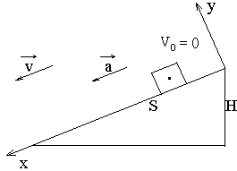
Базовая теория.
Тело скатывается с наклонной плоскости
без начальной скорости.
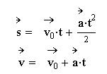

уравнение движения

уравнение скорости

Возьмём проекции на ось Х.
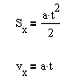
Где - проекция перемещения
-проекция скорости
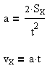
а - ускорение
Отсюда следует: t –время

Устанавливаем H и проводим измерения.

Таблица №1
№ | H | S | t | tср | aср | Vконеч. |  |  |  | (результ.)
1
2
3

Пояснения: (смотри теорию косвенной погрешности)

(результат 1-ой части)

Задание № 2 Определить коэффициент трения бруска М используя
условие равновесия тела.
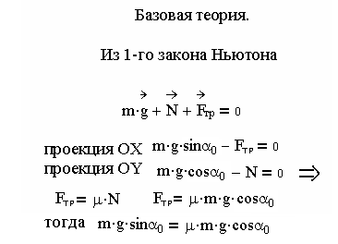

Тело находится в равновесии на наклонной плоскости и начинает двигаться равномерно.

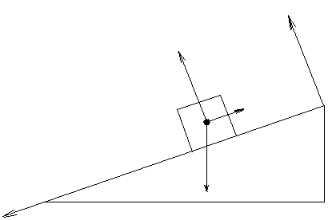
У

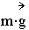
H

x

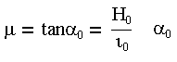
- критический угол

Чтобы определить необходимо зафиксировать критическую точку начала скольжения.
Измерим H и . Определим .

Задание № 3 Определить ускорение движения тела по наклонной
плоскости, используя 2-й закон Ньютона.
Условия: начальная скорость , угол .

Базовая теория.
Тело движется с ускорением.
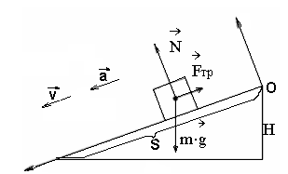
Y
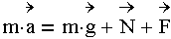
Из 2-го закона Ньютона

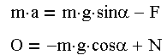
Ox:

Oy:
X

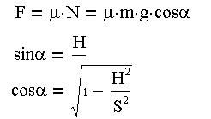

Из кинематики:
at²
2
S=— Н – высота
S

S – длина
наклонной
2S
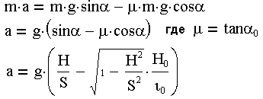
a =— плоскости
t²

тогда

(Пояснение: устанавливаем Н как в 1 задании.)
№ |  |  |  |  |  |  | t | a₁
1

Производим вычисления, сравниваем результат с .

Творческое задание № 4
(основанное на задаче № 286 Рымкевич)

Задание: Чтобы удерживать тележку на наклонной плоскости, надо приложить силу , направленную вверх наклонной плоскости, а чтобы подымать вверх надо приложить . Найти коэффициент трения.
(Задача решается теоретически и проверяется на практическом опыте)

Возможное теоретическое решение.
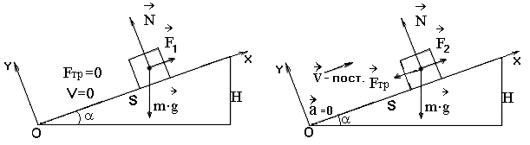
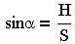
Рассмотрим 2 случая:
А) Равновесие. (мы удерживаем)
1-й закон Ньютона
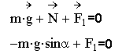
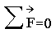

Ox: (1)
Б) Равномерное движение.
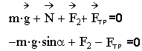

Ox: (2)
Вычтем из (2) (1):

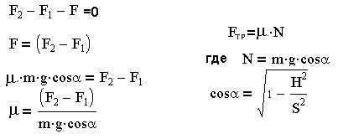

Для практического измерения необходимо динамометром измерить
.Определить .

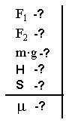
Дано:

Необходимо произвести расчёты и сравнить
С результатом задания № 2.

Учащиеся делают вывод, производят оценку результатов, выясняют возможные причины своих ошибок, сравнивают результаты. Вывод должен будет соответствовать поставленным целям

Лабораторная работа № 2 Приложение № 4

Изучение движения тела под действием силы тяжести.

Цели и задачи: 1) Научиться рассчитывать время свободного падения и его
конечную скорость.
2) Найти начальную скорость тела, время полёта,
максимальную высоту при движении вертикально вверх.
3) Рассчитать максимальную дальность полёта тел
брошенных вертикально.
4) Найти максимальную дальность полёта, определить
баллистику движения тела брошенного под углом к
горизонту.
Средства измерения, приборы, оборудование: мерная лента, штатив,
баллистический пистолет, шарик, электронный секундометр.

Порядок выполнения работы.

Задание № 1 Определить время свободного падения тела и конечную
скорость.

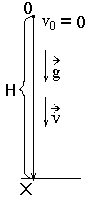
Базовая теория.
Свободное падение происходит под действием силы тяжести без начальной скорости.
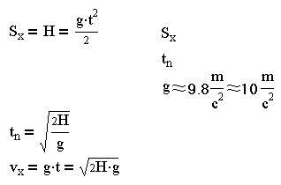

-перемещение тела
-время падения

-ускорение
свободного
падения.

Выполнение работы:
Измерить высоту (1-2 м). Измерить время падения, электронный секундометр сравнить с расчётным, найти v – конечную скорость.
№
1

(Выберем наибольшею ошибку)

Задание № 2 Определить максимальную высоту подъёма шарика, рассчитать начальную скорость, время полёта при движении тела вертикально вверх.

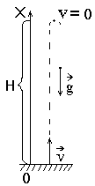
Базовая теория.
Произведём выстрел шариком из баллистического

Движение тела равнопеременное.
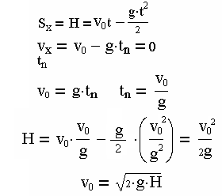

( в верхней точке)
- время подъёма

Отсюда:
Выполнение работы.
Высоту подъёма определяем опытным путём по касанию шарика
листка бумаги.
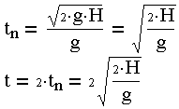

№ | H = S_{x} | H_{cp} | V₀ | t_{n} | t_{общ.}
1
2
3

Главной задачей этого опыта является определение средней скорости вылета
шарика, которая определяется устройством пистолета, его пружиной и
массой шарика. Проверить результат опыта, засечь время полёта электронным секундометром.

Задание 3. Определить максимальную дальность полёта шарика,
брошенного горизонтально.

Базовая теория.
Произведён выстрел из баллистического пистолета, горизонтально закрепив его на высоте 50-100 см.

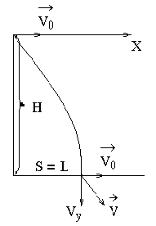
Движение происходит в двух направлениях вдоль оси Ох

равномерно.

X = X₀ + S_{x} X₀ = 0

S_{x} = V_{x} t

V_{x} = V₀ (равномерное движение)

Вдоль оси Оу – свободное падение.

y = y₀ + S_{y} y₀ = 0
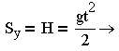

Тогда Максимальная дальность
полёта.

Выполнение работы.

V₀ – используем результат задания № 2. Расчётный результат проверяем на опыте Н – выбираем 0,5 – 1 м. (устанавливаем самостоятельно)

Проверку провести путём установки
№ | V₀ | H | t_{пад.} | L
1
2
3

тела в предполагаемую точку

падения, фиксируем попадание в него.

Задание 4. Определить максимальную дальность полёта тела, брошенного под углом к горизонту.

Базовая теория.
Произведём выстрел из баллистического пистолета под углом к горизонту.
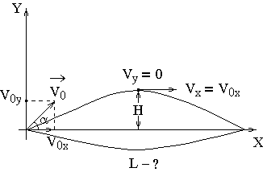
Движение происходит вдоль

Ох – равномерно

X = X₀ + S_{x} X₀ = 0

S_{x} = V_{x} t

Вдоль Оу равномерно

Возьмём проекции скорости V₀ на оси Ох и Оу.

V_{0x} = V₀ cosα α – угол под которым бросили тело.

V_{0y} = V₀ sinα V_{x} = V_{0x} = V₀ cosα

V_{y} = V_{0y} – g t равном движению в верхней токи.

V_{y} = V₀ sinα – g t V_{y} = 0
В верхней точке
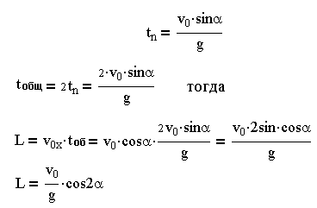
V_{0y} = g t_{n} t_{n} – время подъёма

V₀ sinα = g t_{n}

Максимальное значение
(Это без учёта сопротивления воздуха)
Производим расчёты для различных углов, значение скорости используем из работы №2

Выполнение работы.
Изменяя угол наклона, определяем дальность полёта тела, в максимальной точке устанавливаем контрольное кольцо. Сравниваем результат опыта с расчётами.

 | 20⁰ | 30⁰ | 45⁰ | 50⁰ | 60⁰ | 70⁰

Задание № 5 Зная начальную скорость снаряда, сбить объект в определённой
точке пространства (координаты выбираются самостоятельно).

Заключение. Произвести вывод, анализ результатов, определить факторы, которые влияют на результаты.

Лабораторная работа № 3 Приложение № 5

Изучение условий равновесий тел.

Цели и задачи: 1) Определить условия равновесия бруска на плоскости.
2) Определить условия равновесия тела имеющего две
точки опоры.
3) Определить условия равновесия рычага имеющего точки
вращения.

Средства измерения, приборы, материалы:
Мерная лента, рычаг, набор грузов, динамометр, деревянная плоскость, штативы,
деревянная плоскость, деревянный брусок.
Задание 1. Проверить условия равновесия бруска на плоскости.

Базовая теория.
1) 2) 3)
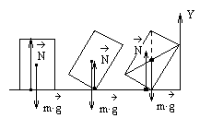
При наклоне груза возникает вращающий момент силы тяжести:
где l – плечо силы.

Условием равновесия является выполнение: а) 1-го закона Ньютона
б) Правило моментов (суммарный момент всех сил равен нулю).

В данном случае условие 1-го закона Ньютона выполняется во всех случаях.
Правило моментов выполняется в 1 и 3 случае, когда сила тяжести проходит через
точку опоры, т. е. l – плечо равно нулю и М – вращающий момент тоже равен
нулю.

Если менять угол наклона плоскости, то тело начинает падать, когда возникает
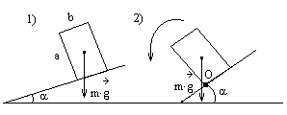
вращающий момент силы тяжести

относительно точки опоры О.
Критическим является угол
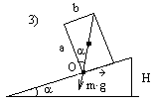

a – высота бруска

b – основание бруска

L

Выполнение работы.
- Найти центр тяжести бруска (совпадает с геометрическим центром ).
- Наклонить брусок угол наклона проверять по прямолинейному треугольнику визуально.
- Изменить угол наклона плоскости. На опыте определить критический угол
наклона . Сравнить с теоретическим

Задание 2. Определить условие, при котором доска находится в равновесии.
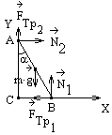
Доска состоит и опирается о стену, на неё действуют силы:

mg – сила тяжести, N₁; N₂ – силы реакции опоры,

F_{Tp1}; F_{Tp2} – силы трения покоя.

(Сила трения уравновешивает равнодействующую всех сил в данной точке; стена гладкая F_{Tp2} 0).

Из первого условия равновесия выполняется 1-ый закон Ньютона.
F = 0
Ox:
Oy:

Рассмотрим критическое состояние – тело начинает скользить
Из 2-го условия равновесия М = 0 Сумма вращающих моментов равна нулю.

M₁+M₂+M₃+M₄ = 0

M₁ = mgL₁ M₂ = N₁L₂ M₃ = N₂L₃ M₄ = F_{Tp1}L₄

Рассмотрим относительно точки С.

L₁= L/2 sinα L₂ = L sinα L₃ = L cosα L₄ = 0
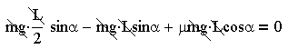

Можно взять вращение относительно любой точки следует если
то тело упадёт ( )

Выполнение работы

- Измерить массу, длину доски.
- Определить критический угол, при котором доска начинает падать.
- Найти все силы действующие на доску и их плечи; найти коэффициент трения µ.
F_{T}=mg | N₁ | N₂ | µ | F_{Tp} | L₁ | L₂ | L₃ | L₄ | M₁ | M₂ | M₃ | M₄

- Рассчитать вращающие моменты и проверить выполнение правила моментов.

Задание 3. Выяснить условие равновесия тел имеющих ось вращения
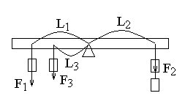
Базовая теория

Из условия равновесия М = 0 , где

M = F L – вращающий момент.

Установить выполнение этого условия. Сочетание грузов выбирать самостоятельно.

Примерное решение.

F₁ | F₂ | F₃ | L₁ | L₂ | L₃ | M₁ | M₂ | M₃ | M  по час. | M  против час.

Измерим силы, плечи сил, найдём вращающие моменты сил. Определим суммарный

вращающий момент и сравним.

Задание 4. (Творческое) Найти силы давления на опоры с учётом веса самого
рычага.

Выбирается произвольная ситуация с наличием двух точек опоры с рычагом.

На примере:
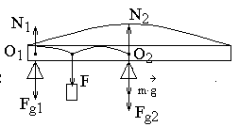
Возможное решение:
Дано: относительно т.О₁
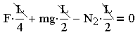
L
F_{T}
F

F_{g1} -?
F_{g2}-?
3-ий закон Ньютона

Выполнение работы.

Величину силы, расположение точек опоры, плечи сил выбираются самостоятельно.

Исходим из 3-го закона Ньютона, что сила давления на опору равна по величине силе

реакции опоры на рычаг.

Подведение результатов работы, делаем вывод, определяем причины по которым

результат не точен.

Лабораторная работа №4. Приложение №6.

Изучение движения связанных систем

Цель работы:
1) Научиться применять законы механики Ньютона к движению связанных систем.
2) Научиться рассчитывать характеристики движения – a, v, s.

Задание 1: Рассчитать ускорение движения системы двух тел разной массы, связанных нитью через неподвижный блок.

Рис.

Базовая теория.
Система тел начинает движение под действием силы F.

Нить нерастяжимая, значит ускорения движения тел m₁ и m₂ одинаковы.
Из кинематики движения:

V_{x}=at
S_{x}=h=${\frac{\text{at}}{2}}^{2}$
V₀=0
a= $\frac{2h}{t^{2}}$ (1)

Из II закона Ньютона:
Для 1-го тела: $m_{1}\vec{a}={\vec{T}}_{1}+m_{1}\vec{g}$, где T₁- сила натяжения нити, $\left|T_{1}\right|=\left|T_{2}\right|$
Для 2-го тела: $m_{2}\vec{a}={\vec{T}}_{2}+m_{2}\vec{g}$
OX:
m₁a=T – m₁g
-m₂a=T – m₂g

(m₁ + m₂)a=(m₂ – m₁)g

a=$\frac{m_{2}−m_{1}}{\left(m_{1}+m_{2}\right)}g$
Выполнение работы:

- Рассчитать время движения системы
- Рассчитать ускорение движения тел из кинематики движения
- Рассчитать ускорение движения тел из динамики движения. Сравнить.
- Найти силу натяжения T

№ | h | t | T_{ср} | Кин. a_{ср} | m₁ | m₂ | Дин.  а | Т | $$ε_{h}$$ | $$ε_{t}$$ | $$ε$$
1
2
3

$$а=а_{\text{ср}}±ε_{\text{ср}}$$

Задание 2: Определить ускорение и силы натяжения системы связанных тел на горизонтальной плоскости.
F
x
y

Базовая теория

Определим $μ$- коэффициент трения
$μ=\frac{F_{\text{тр}}}{N}$ $\left|N\right|=\left|\text{mg}\right|$ (при равномерном движении), т.е. $μ=\frac{F_{\text{тр}}}{\text{mg}}$
Движение равноускоренное, II закон Ньютона:
На 1-ое тело: $m_{1}\vec{a}=\vec{F}+m_{1}\vec{g}+{\vec{N}}_{1}+{\vec{F}}_{\text{тр}1}+{\vec{T}}_{1}$
На 2-ое тело: $m_{2}\vec{a}={\vec{T}}_{1}+m_{2}\vec{g}+{\vec{N}}_{2}+{\vec{F}}_{\text{тр}2}$
OX: m₁a=F – F_{тр1} – Т₁ (1)
m₂a=T₂ – F_{тр2} (2) Т₁=Т₂ нить не растягивается

OY: 1) 0=N₁ – m₁g
N₁=m₁g F_{тр1}=${μN}_{1}$=${μm}_{1}g$
2) 0=N₂ – m₂g
N₂=m₂g F_{тр2}=${μN}_{2}$=${μm}_{2}g$

Сложим (1) и (2): (m₁+m₂)a=F – F_{тр1} – F_{тр2}=F - $μg\left(m_{1}+m_{2}\right)$

$a=\frac{F−μg\left(m_{1}+m_{2}\right)}{m_{1}+m_{2}}$ (3)

T = m₂a + F_{тр2} = m₂(a + $μg$) (4)

Выполнение работы:

- Найдём коэффициент трения $μ$для равномерного движения бруса по плоскости
- Измерим m₁ и m₂
- Зададим силу F = mg (система с ускорением)
- Рассчитаем a по формуле (3)
- Рассчитаем T – силу натяжения нити

$$μ$$ | m₁ | m₂ | F | a | T

Задание №3 (творческое): Определить движение связанных систем, используя наклонную плоскость, ситуацию выбрать самостоятельно.
Возможные варианты связанных систем:
а)
б)
в)

Возможное решение варианта а):

$μ$Дано: движение с ускорением по II закону Ньютона
- используем результаты задания №2
m₁ –
m₂ – для 1-го тела: $m_{1}\vec{a}=\vec{T}+m_{1}\vec{g}+{\vec{N}}_{1}+{\vec{F}}_{\text{тр}}$
$\text{sin}α=\frac{H}{S}$ для 2-го тела: $m_{2}\vec{a}=m_{2}\vec{g}+\vec{T}$
$μ$- OX: m₁a = T – m₁g$\text{sin}α$- F_{тр}
OX/: m₂a = m₂g - T
a(m₁+m₂) = m₂g – m₁g$\text{sin}α$- $μN$
a -?
T - ? OY: 0 = -m₁g$\text{cos}α+N$
$N=m_{1}\text{cos}α$
$a=\frac{m_{2}g−m_{1}g\text{sin}α−{μm}_{1}g\text{cos}α}{m_{1}+m_{2}}$

$a=\frac{g\left(m_{2}−m_{1}\left(\text{sin}α+\text{cos}α\right)\right)}{m_{1}+m_{2}}$
$T=m_{2}g−m_{2}a=m_{2}\left(g−a\right)$
Неизвестные данные определить на практике.
Определить результаты работы, сделать выводы, определить факторы, влияющие на результат.

Лабораторная работа №5 Приложение №6

Изучение закона сохранения импульса.

Цель: Проверить выполнение закона сохранения импульса при упругом и неупругом столкновении.
Измерительные приборы, оборудование: Два стальных шарика на длинных нитях, линейка измерительная, штатив, брусок, пластилин, весы с разными весами.

Задание №1: проверка закона сохранения импульса тел при упругом столкновении.

Базовая теория

В любой замкнутой системе тел геометрическая сумма их импульсов остаётся неизменной. Наиболее простой случай взаимодействия тел, в котором можно экспериментально проверить закон сохранения импульса, - прямой удар упругих шаров.
Если массы шаров равны m₁ и m₂, а их скорости до столкновения были v₁ и v₂, то на основании закона сохранения импульса можно записать:
$m_{1}{\vec{v}}_{1}+m_{2}{\vec{v}}_{2}=m_{1}{\vec{u}}_{1}+m_{2}{\vec{u}}_{2}$,
Где u₁ и u₂ – скорости шаров после столкновения.
Если один из шаров до столкновения покоился v₂=0, то выражение закона сохранения упростится:
$$m_{1}{\vec{v}}_{1}=m_{1}{\vec{u}}_{1}+m_{2}{\vec{u}}_{2}$$
При прямом ударе оба шара после столкновения движутся по одной прямой, поэтому от векторной формы записи закона сохранения импульса можно перейти к проекционной :
Ox: m₁v₁=m₁u₁+m₂u₂
Здесь $m_{1}≥m_{2}$, так как оба шара после удара движутся в одном направлении. Но если $m≤m_{2}$, то
m₁v₁=m₂u₂ – m₁u₁
В этом случае направление движения шара m₁ после удара меняется на противоположное первоначальному.
Закон сохранения импульса можно проверить на установке, показанной на рис. 1. Она состоит из двух стальных шаров на длинных бифилярных подвесах (двух нитях) и измерительной линейки, расположенной под шарами. Центры масс соприкасающихся шаров лежат на одном уровне от точек подвеса. Отведя один из шаров в сторону и отпустив его, можно произвести прямой удар шаров.

Рис. 1

Для определения скорости первого шара до удара v₁ и скоростей шаров u₁ и u₂ после удара можно воспользоваться законом сохранения механической энергии. Потенциальная энергия шара в положении максимального отклонения равняется его кинетической энергии при ударе:
$\text{mgh}=\frac{{\text{mv}}^{2}}{2}$,
Отсюда: $v=\sqrt{2\text{gh}}$
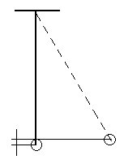
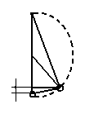
Высоту h подъёма шара можно определить по его максимальному отклонению s от положения равновесия (рис. 2, а). Треугольник ABC прямоугольный, как вписанный. Катет AB является средней пропорционально величиной между гипотенузой AC=2l и своей проекцией на гипотенузу AD (рис.2, б):
$C$
$l$$О$$D$$h$$А$$S$$B$а) б)

$h$

AB² = AC.AD, т.е. S² = 2lh
$h=\frac{S^{2}}{2l}$,
Следовательно, величины скоростей можно выразить так:
$v_{1}=s_{0}\sqrt{\frac{g}{l}}$, $u_{1}=s_{1}\sqrt{\frac{g}{l}}$, $u_{2}=s_{2}\sqrt{\frac{g}{l}}$,
Где s₀ и s₁ – максимальные отклонения первого шара до и после удара; s₂ – максимальное отклонение второго шара после удара.
При малых углах $α$ величины отклонений s₀, s₁ и s₂ можно заменить соответствующими величинами, отсчитанными по горизонтальной шкале. Для экспериментальной проверки закона сохранения импульса необходимо определить импульс одного шара перед столкновением и сравнить этот импульс с суммой импульсов двух шаров после столкновения.
Выполнение работы:

- Подготовьте в тетради таблицу для записи результатов измерений и вычислений.
№ | m₁, кг. | m₂, кг. | l, м | S₀, м | S₁, м | S₂, м | V₁, м/с | U₁, м/с | U₂, м/с | Mv₁, кг м/с | Mu_{1,} кг м/с | Mu₂, кг м/с
1
2
3

- Определите массы шаров m₁ и m₂ и измерьте длину их подвеса l
- Отрегулируйте подвеску шаров так, чтобы их центры и точка касания находились на одной горизонтальной прямой. Отклоните шар большей массы на 5 – 7 см. от положения равновесия (s₀) и затем отпустите его. Заметьте максимальное отклонение шаров s₁ и s₂ после удара.
- Повторите опыт 5 раз и найдите средние значения отклонений.
- Используя средние значения отклонений s₀, s₁, s₂, полученные в опыте, вычислите скорости шаров и их импульсы.
- Результаты измерений и вычислений внесите в таблицу.
- Сравните импульс шара до удара с суммой импульсов шаров после удара и сделайте вывод о выполнении закона сохранения импульса.

Задание №2 (творческое): Проверка закона сохранения импульса и энергии при неупругом столкновении. Определить потери энергии при неупругом взаимодействии шарика с бруском. Ситуацию смоделировать самостоятельно.

Возможное решение:

Отклоним шарик на угол $α$ от положения равновесия. Чтобы произошёл неупругий удар, используем пластилин.

Дано:
l – 1) Из закона сохранения энергии:
m₁ – $m_{1}{\text{gh}}_{1}=\frac{{\text{mv}}^{2_{1}}}{2}$
m₂ –
h₁ – $v_{1}=\sqrt{2{\text{gh}}_{1}}$

$ΔW=ϑ$- ?
h₂ -? 2) Из закона сохранения импульса:

m₁v₁ = (m₁+m₂)u₁

$$u_{1}=\frac{m_{1}v_{1}}{m_{1}+m_{2}}=\frac{m_{1}\sqrt{2{\text{gh}}_{1}}}{\left(m_{1}+m_{2}\right)}$$
3) Из закона сохранения энергии:

$\left(m_{1}+m_{2}\right)\frac{u^{2}}{2}=\left(m_{1}+m_{2}\right){\text{gh}}^{2}⇒h^{2}=\frac{u^{2_{1}}}{2g}$ (1)
4) Найдём значения энергий до взаимодействия и после взаимодействия:

$$\begin{aligned}W_{1}=\frac{m_{1}u^{2_{1}}}{2}=m_{1}{\text{gh}}_{1} \\ W_{2}=\frac{\left(m_{1}+m_{2}\right)u^{2}}{2}=\frac{\left(m_{1}+m_{2}\right)m_{1^{2}}2{\text{gh}}_{1}}{2{\left(m_{1}+m_{2}\right)}^{2}}=\frac{m^{2_{1}}2{\text{gh}}_{1}}{\left(m_{1}+m_{2}\right)} \\ ΔW=ϑ=m_{1}{\text{gh}}_{1}−\frac{m^{2_{1}}{\text{gh}}_{1}}{\left(m_{1}+m_{2}\right)}={\text{gh}}_{1}m_{1}\frac{\left(m_{1}+m_{2}−m_{1}\right)}{m_{1}+m_{2}} \\ ΔW={\text{gh}}_{1}\frac{m_{1}m_{2}}{\left(m_{1}+m_{2}\right)}\end{aligned}$$

Рассчитать и найти h₂ по формуле (1), сравнить с практическим результатом.
Определить результат работы, сделать выводы, найти причины, влияющие на результаты.

Лабораторная работа №6. Приложение №8.

Изучение закона сохранения энергии

Цель: Проверить выполнение закона сохранения энергии при упругих взаимодействиях.

Измерительные приборы и оборудование: пружина, линейка, динамометр, набор грузов, шарик.

Задание №1: Найти работу при растяжении пружины.

Базовая теория
Работа при растяжении пружины:
$$\begin{aligned}A=\left|F_{\text{упр}0}\right|\left|S\right|\text{cos}α \\ \text{cos}α=−1 \\ \left|F_{\text{упр}}\right|=\left|F\right|=\text{kx} \\ S=\left(x_{2}−x_{1}\right) \\ F_{\text{ср}}=\frac{\text{kx}+{\text{kx}}_{2}}{2}=\frac{k\left(x_{1}+x_{2}\right)}{2} \\ A=−\frac{k\left(x_{1}+x_{2}\right)\left(x_{2}−x_{1}\right)}{2}⇒A=\frac{{\text{kx}}^{2_{1}}}{2}−\frac{{\text{kx}}_{2}}{2} \\ W_{p}=\frac{{\text{kx}}^{2}}{2}\end{aligned}$$

$W_{p}$- энергия пружины
Выполнение работы:

- Определить $κ=\frac{F_{\text{упр}}}{x}$- коэффициент упругости пружины
- Измерить деформацию пружины при значениях силы F₁ и F₂ (значение выбирается самостоятельно)
- Рассчитать значение потенциальной энергии пружины в первом и втором положении
$$\begin{aligned}W_{p_{1}}=\frac{{\text{kx}}^{2_{1}}}{2} \\ W_{p_{2}}=\frac{{\text{kx}}^{2_{2}}}{2}\end{aligned}$$
4) Определить работу внешней силы:
$$A=W_{p_{1}}−W_{P_{2}}$$
№ | k | x₁ | x₂ | W_{P1} | W_{P2} | $${ΔW}_{P}=A$$
1
2

Задание №2: Сравнение измерения потенциальной энергии падающего груза с изменением потенциальной энергии пружины.
Применяемая в работе установка показана на рис.1. Пружинный динамометр закреплён в лапке штатива. К крючку динамометра на капроновой леске подвешен металлический шарик. На тонкий проволочный стержень динамометра насажен фиксатор, представляющий собой пластинку из корковой пробки. Пластинка имеет надрез до середины, как показано на рисунке. Фиксатор должен перемещаться по стержню с небольшим трением.
Если шарик поднять на высоту H₁,
спустить фиксатор вниз и отметить
его положение, а затем шарик от-
пустить, то, падая до высоты H₂,
он растянет пружину динамометра.
Деформацию пружины x можно
измерить по изменению положе-
ния фиксатора. Для этого нужно
снова поднять шарик и измерить
расстояние между начальным и
конечным положением фиксатора,
как показано на рисунке.
Изменение потенциальной энергии
шарика можно определить так:
$\begin{aligned}E_{P}=\text{mgH} \\ {ΔE}_{P}=\text{mg}(H_{1}−H_{2}),\end{aligned}$
где m – масса шарика, определяется взвешиванием; H₁ и H₂ – начальная и конечная высоты шарика над столом, измеряются линейкой; g – ускорение свободного падения.
Изменение потенциальной энергии шарика вызывает изменение потенциальной энергии растянутой пружины, которое также можно определить:
$${ΔE}_{P}=\frac{{\text{kx}}^{2}}{2},$$
где x – растяжение пружины, измеряется линейкой; k – жёсткость пружины, вычисляется по формуле $k=−\frac{F}{x}$ ( закон Гука). Причём F – сила упругости, измеряется динамометром.
Таким образом, задача состоит в том, чтобы определить изменение энергии шарика и энергии растянутой пружины и сравнить их между собой.
Выполнение работы:

Оборудование: штатив лабораторный, динамометр пружинный на нагрузку с фиксатором, два шарика разной массы с крючками, весы технические с разновесом, линейка измерительная, капроновая леска.

- Подготовьте в тетради таблицу для записи результатов измерений и вычислений:

№ | m, кг | H₁, м | H₂, м | K, H/м | X, м | $${ΔE}_{P},\text{Дж}$$ | $${ΔE}^{{}_{P}},\text{Дж}$$ | $$η\text{\%}$$
1
2
- Определите взвешиванием массу шарика.
- Закрепите в лапке штатива динамометр в вертикальном положении и проверьте совмещение его указателя с нулевым делением шкалы.
- Повесьте на крючок динамометра груз F=1 H, измерьте линейкой деформацию пружины x (перемещение указателя) и вычислите жёсткость k. Опыт повторите с другим грузом и определите среднее значение жёсткости.
- Соберите установку по рис.1. К крючку шарика и динамометра привяжите леску длиной приблизительно 25 – 30 см.
- Поднимите шарик так, чтобы его центр был против крючка динамометра. Отпустите фиксатор вниз пол стержню и измерьте высоту H₁ шарика над столом.
- Отпустите шарик и после того, как он совершит несколько колебаний, осторожно рукой погасите колебания и измерьте его высоту H₂ над столом.
- Снова поднимите шарик рукой вверх и измерьте деформацию пружины x (расстояние между начальным и конечным положением фиксатора).

Задание №3: Определение коэффициент полезного действия при ударе тела о плоскость при свободном падении.
Возможные варианты:
Ситуация планируется самостоятельно.
Возможное решение:
$$\begin{aligned}W_{P_{1}}={\text{mgH}}_{1} \\ W_{P_{2}}={\text{mgH}}_{2} \\ η=\frac{{ΔW}_{P_{1}}}{W_{P_{1}}}\text{100}\text{\%} \\ η=\frac{{\text{mgH}}_{1}−{\text{mgH}}_{2}}{{\text{mgH}}_{1}}=\frac{H_{1}−H_{2}}{H_{2}}\text{100}\text{\%}\end{aligned}$$
Возможны другие более сложные варианты данной задачи.
Анализ результата, вывод, определить от каких факторов зависит КПД и что он показывает.

Лабораторная работа №7 Приложение №9

Изучение динамики движения тела по окружности.

Цели: 1) Научиться определять Основные кинематические
характеристики вращательного движения:
T,, v, , .
2) Рассмотреть процесс взаимодействия тел при
вращательном движении.
3) Научиться использовать закон сохранения энергии
при вращательном движении.

Задание №1
Изучить движение тела по окружности под действием сил упругости и тяжести.
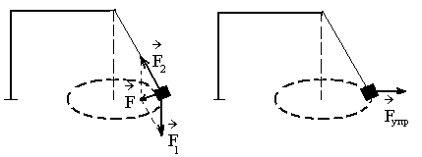
а) б)

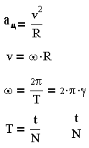

- центростремительное ускорение

- линейная скорость

- угловая скорость

- время
- число оборотов
(период)
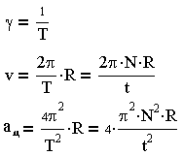
- частота отсюда следует:

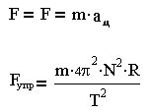
1-й закон Ньютона (смотреть рис. б) )

(теоретическая формула)

Средства измерения, приборы, материалы:
линейка, часы, динамометр, груз, подвешенный на упругой нити.

Порядок выполнения:
- Привести во вращение груз.
- Измерить радиус вращения.
- Определить период(Т), измерив время(t) десяти оборотов(N).
- Рассчитать , v, , , F.
- Записать результаты в таблицу.
- Сравнить практическое значение силы упругости с теоретическим.
- Опыт можно повторить.
№ |  | N | t | T |  |  | v |  | F | практич. знач.
1
2
- Оценить результат, сделать вывод.

Задание №2
Изучение движения шарика при прохождении «мёртвой петли».

Приборы: «мёртвая петля», шарик, линейка.

Теория.
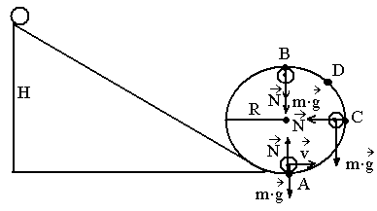
Потенциальная энергия
переходит в кинетическую
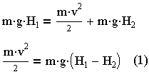

критическая точка В

если энергии не хватит, то шарик падает и не пройдёт «мёртвую петлю»
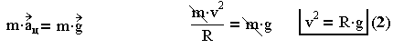
значит N=0 в т.В из 2-го закона Ньютона

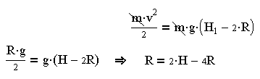
подставим в (1)

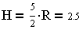
(это условие обеспечит прохождение петли)

Ход работы.
- Определить условие прохождения «мёртвой петли», меняя высоту и массу шарика.
- Рассчитать скорость в различных точках петли.
- Решить творческую задачу, найти давление в т. A, B, C, D.
№ | R | H | H в (м) | v  в т.A | v  в т.B | v  в т.С | Результаты опыта
1 |  | R
2 |  | 2R
3 |  | 2.5R
4 |  | 3R

- Вывод. Оценить результаты.

Творческое задание №3
Определить силу давления шарика в любой точке «мёртвой петли» при условии её прохождения (F_{тр}=0)
Возможное решение задачи для точки В.
Дано:
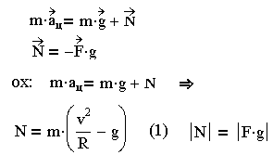
H=4R Из 2-го закона Ньютона.
m-?

Fg_{в}-? (3-й закон Ньютона)

Из закона сохранения энергии:
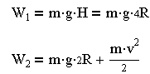
Энергия первого положения

Энергия шарика в точке В

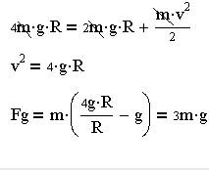

(2) подставим в (1)

Сделать вывод, оценить результаты.

Лабораторная работа №8 Приложение №10

Изучение динамики колебательных процессов.

Цели: 1.Математическое обоснование колебательных процессов.
2. Найти периоды свободных колебаний для различных
колебательных систем.

Математическое обоснование.
Свободные колебания происходят под действием внутренних сил: силы тяжести, силы упругости и описываются уравнением гармонических колебаний.
где
- - амплитуда колебаний
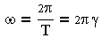
- циклическая частота

- период колебаний
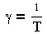
- частота колебаний

- - начальная фаза колебаний (примем, что =0)

где - максимальная скорость колебаний
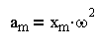
где - максимальное значение ускорения
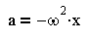
(1) Уравнение свободных колебаний
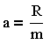
где из 2-го закона Ньютона.

- равнодействующая сил.
То есть зная причину колебания и равнодействующую мы всегда можем найти период и остальные характеристики колебательного процесса .
Например, для физического маятника:

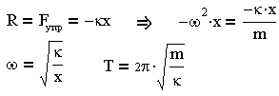

Для математического:
(сила возвращающая)
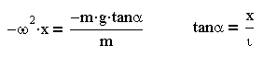

- длина маятника х – отклонение от положения равновесия
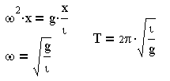

По аналогии можно найти период любого колебательного процесса.

Задание №1
Измерение ускорения свободного падения.
Цель: вычислить ускорение свободного падения из формулы для периода
колебаний математического маятника.
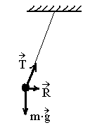
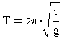
(1) для этого необходимо измерить период
колебания и длину подвеса маятника.
Тогда из формулы (1)можно вычислить
ускорение свободного падения:
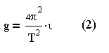

Средства измерения: часы с секундной стрелкой, измерительная лента.
Материалы: шарик с отверстием, нить, штатив с муфтой и кольцом.

Порядок выполнения работы:
- Установите на краю стола штатив. У его верхнего конца укрепите при помощи муфты кольцо и подвесьте к нему шарик на нити. Шарик должен висеть на расстоянии 3-5 см. от пола.
- Отклоните маятник от положения равновесия на 5-8 см. и отпустите его.
- Измерьте длину подвеса мерной лентой.
- Измерьте время 40 полных колебаний (N).
- Повторите измерения (не изменяя условий опыта) и найдите среднее значение .
- Вычислите среднее значение периода колебаний по среднему значению .
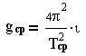
- Вычислите значение по формуле:

- Полученные результаты занесите в таблицу:
№ | , м | N |  |  | 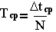 | 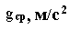

9. Сравните полученное среднее значение для со значением
и рассчитайте относительную погрешность измерения по
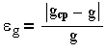
формуле:

Задание №2
Изучение колебаний пружинного маятника.

Груз, подвешенный на стальной пружине и выведенный из положения равновесия, совершает под действием сил тяжести и упругости пружины гармонические колебания. Собственная частота колебаний такого пружинного маятника определяется выражением:
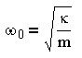

где - жёсткость пружины; m- масса тела.

Задача данной работы заключается в том, чтобы экспериментально проверить полученную теоретически закономерность. Для решения этой задачи сначала необходимо определить жёсткость пружины, применяемой в установке, массу m груза и вычислить собственную частоту колебаний маятника. Затем, подвесив груз массой m на пружину, экспериментально проверить полученный теоретически результат.

Выполнение работы.
Оборудование: набор грузов по 100 г., пружина, штатив, линейка измерительная, секундомер или часы с секундной стрелкой.

- Подготовьте таблицу для записи результатов измерений и вычислений.
№ | F,  Н | 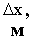 | 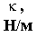 |  | 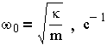 |  | 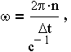 | 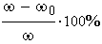
1
2

2. Укрепите пружину в лапке штатива и подвесьте к ней груз массой 100 г.
Рядом с грузом укрепите вертикально измерительную линейку и отметьте начальное положение груза.
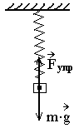
3. Подвесьте к пружине два груза по 100 г. И измерьте её
удлинение , вызванное действием силы .
По измеренному удлинению и известной силе F
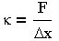
вычислите жёсткость пружины:

4. Зная величину жёсткости пружины, вычислите
собственную частоту колебаний пружинного маятника
массой 200 и 400 г.
5. Подвесьте к пружине 2 груза массами по 100 г., выведите пружинный
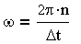
маятник из положения равновесия и экспериментально определите частоту его колебаний . для этого измерьте интервал времени , за который маятник совершает 20 полных колебаний, и произведите расчёт по формуле:
где n – число колебаний.
- Такие же измерения и вычисления произведите с маятником массой 400 г.
- Вычислите отклонение расчётного значения собственной частоты колебаний пружинного маятника от частоты , полученной экспериментально, и результаты измерений и вычислений занесите в таблицу.

Творческое задание №3
Рассчитать период колебаний поплавка (гусиное перо) в воде, зная его сечение и массу груза (массу поплавка не учитывать).

Дано: Возможное решение
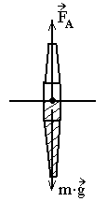
m
(сила тяжести уравновешена
S архимедовой силой, значит равнодействующая
равна изменению архимедовой силы при
T-? колебании поплавка)
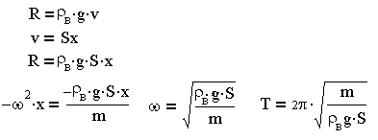

Результаты работы обосновать, сделать выводы.

